数据安全传输基础设施平台部署手册

1安全传输平台简介
数据安全传输基础设施平台（简称，数据传输平台）是一款基础设施类项目，为集团、企业信息系统的提供统一、标准的信息安全服务；解决企业和企业之间，点与点之间传输安全、消息安全、身份鉴别和认证；能解决新增云服务结点间安全数据传输；也能解决了传统的安全产品部署分散、效率低下、系统脆弱等关键问题。是信息系统“逻辑大集中”、“业务大集中”下的数据安全传输解决方案。
简言之：为第三方信息系统提供加密算法和密钥；保证信息系统点与点之间安全通信。
复杂的说：解决安全密钥分发、高并发的密码运算设备群的调用，统一的加解密接口。管理接入的网点。

2安全传输平台方案

2.1方案部署原理
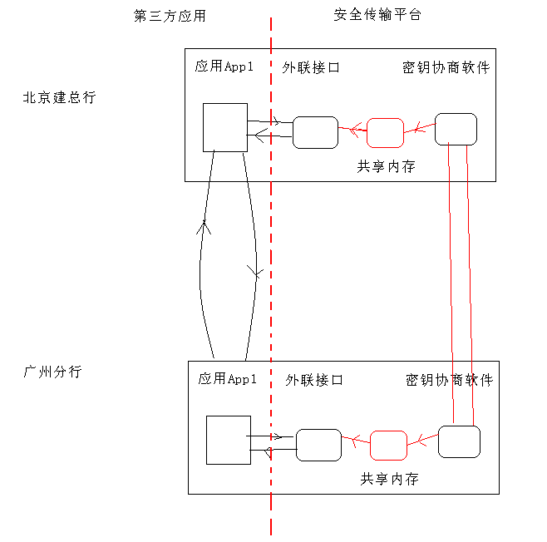
以两个网点的应用为例说明部署：
1）在北京建总行网点和N个广州分行网点之间的应用程序，通讯之前进行数据加解密。北京建总行管理N个网点的应用。
2）北京建总行网点的硬件服务器上，部署外联接口（AppInterface）和密钥协商服务（SecMngKeyServer）程序。
3）广州分行网点的硬件服务器上，部署外联接口（AppInterface）和密钥协商软件客户端（SecMngKeyClinet）程序。
4）密钥协商软件客户端软件可是Win平台、linux平台程序；异构通讯。
5）网点应用通过外联接口（AppInterface）进行加解密。

2.2方案介绍

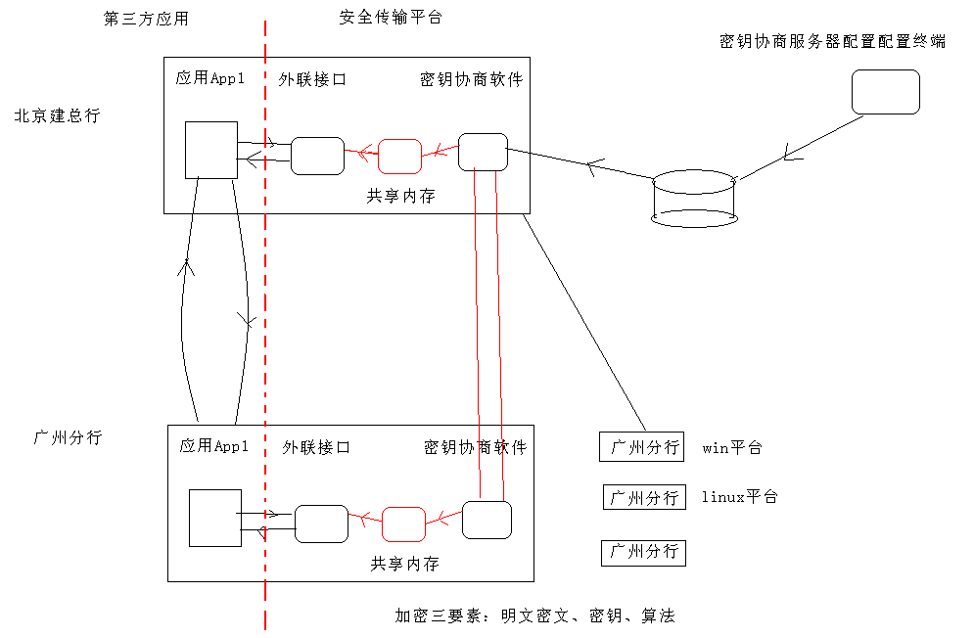
- 第三方应用app，通过外联接口加密、解密数据。
- 外联接口通过共享内存查找网点密钥。
- 密钥协商服务器和密钥协商客户端协商密钥，写共享内存。密钥协商客户端可以是linux平台应用程序、也可以是win平台应用程序。
- 密钥协商服务器配置终端（SecMngAdmin）管理接入的网点应用，完成网点生命周期管理；密钥协商服务器配置终端（SecMngAdmin）可以进行历史密钥管理、审计管理等等。

2.3方案流程
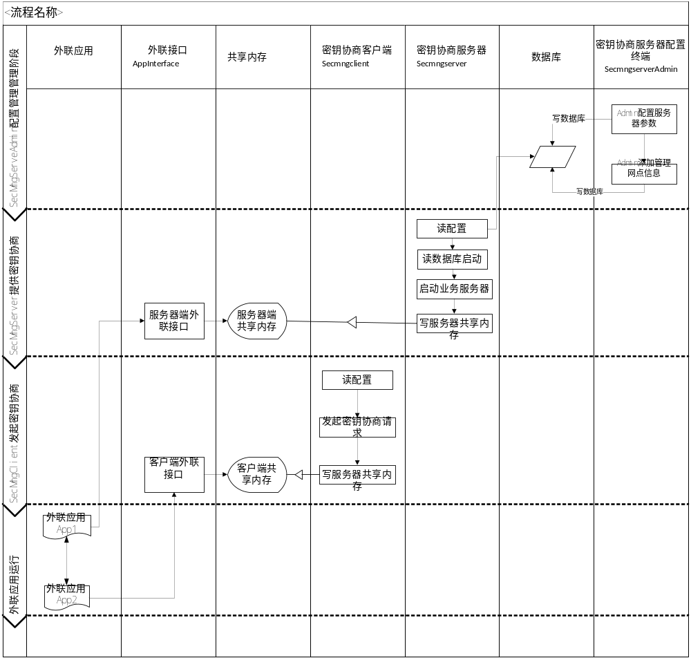
- 安装数据库，部署安全传输平台sql脚本方案
- 密钥协商服务器器配置终端SecMngServerAdmin，添加网点信息，配置后台服务器启动参数
- 启动密钥协商服务器（SecMngServer）后台服务程序
- 启动密钥协商客户端程序（SecMngClinet），发起协商密钥
- 第三方信息系统，通过外联接口（AppInterface），加解密

2.4方案子系统

编号 | 子系统 | 软件平台 | 主要技术点 | 备注
01 | 统一数据库访问组件libicdbapi | Linux | 1封装proc访问oracle数据库  2基于数据库连接池  3linux下线程互斥和同步 | 接口的封装和设计
02 | 统一通讯SocketApi组件 | Linux、Win | 1封装Linux和Win下基本SocketApi  2基于socket 连接池  3 win下和linux下的线程互斥和同步  4 win下和linux下异构通讯 | 接口的封装和设计
03 | 统一报文编解码组件  Libmessagereal | Linux、win | 1接口的封装和设计  2 win和linux源码的移植  3win和linux平台下动态库的设计与实现 xml json html DER | 接口的封装和设计
04 | 统一共享内存读写组件 | Linux、win | 1接口的封装和设计  2 win和linux进程间通信机制IPC（共享内存、消息队列） | 接口的封装和设计
05 | 密钥协商服务程序SecMngServer | Linux | 1 linux服务器框架编写  2各种动态库的集成  3 linux业务流的编写和调试 | Linux服务程序系统开发
06 | 密钥协商客户端程序SecMngClient | Linux、win | 1 linux客户端编写  2 Win客户端编写  3各种动态库的集成  4 linux和win业务流的编写和调试 | Linux信息系统开发  Win信息系统开发
07 | 密钥协商服务配置管理终端SecMngServerAdmin | Win | 1MFC框架、视图切分和切换  2各种win动态库的集成  3 win和linux的对接和调试  4win下odbc驱动连接数据库 | Win信息系统开发
08 | 外联接口AppInterface | Linux、win | 1接口的封装和设计 | 接口设计与实现
09 | 对称密钥加解密接口 | Linux、win | 1安全基础知识 | 使用第三方接口
10 | 安全传输平台数据库脚本 | Oracle | 1sql脚本  2oracle数据库的安装、启动、关闭基本管理  3安全传输平台sql脚本的实施 | 信息系统数据库解决方案

2.5方案子系统演示

2.5.1 linux平台SecMngServer和SecMngClient
SecMngServer
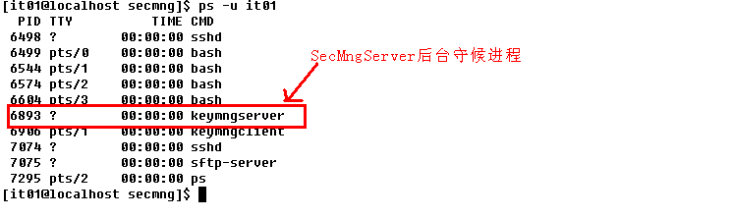

SecMngClient
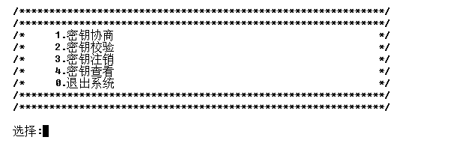

2.5.3Win平台SecMngServerAdmin
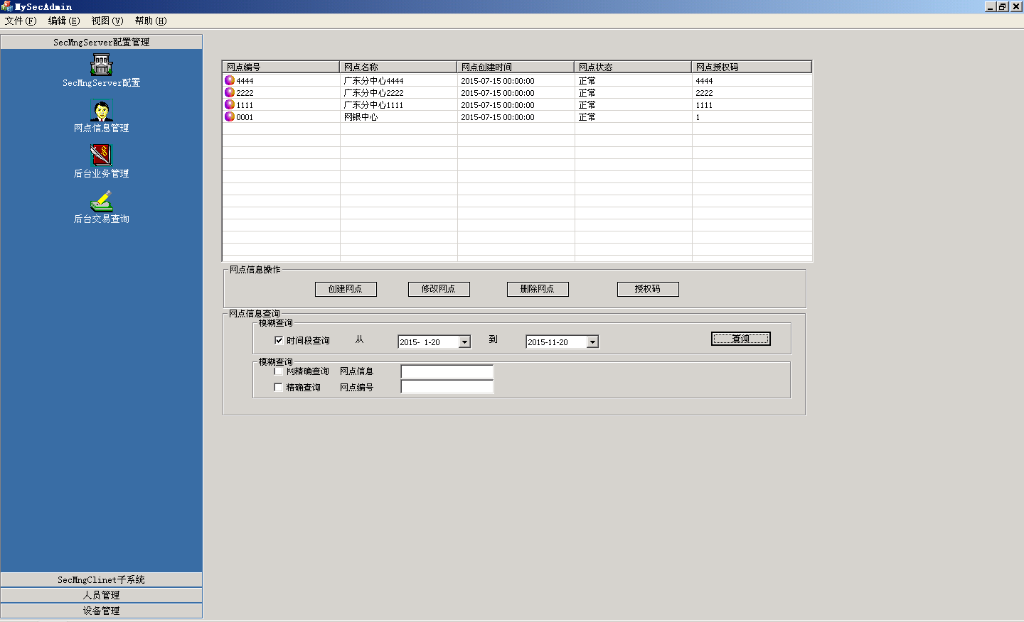

2.5.3Win平台SecMngClinet
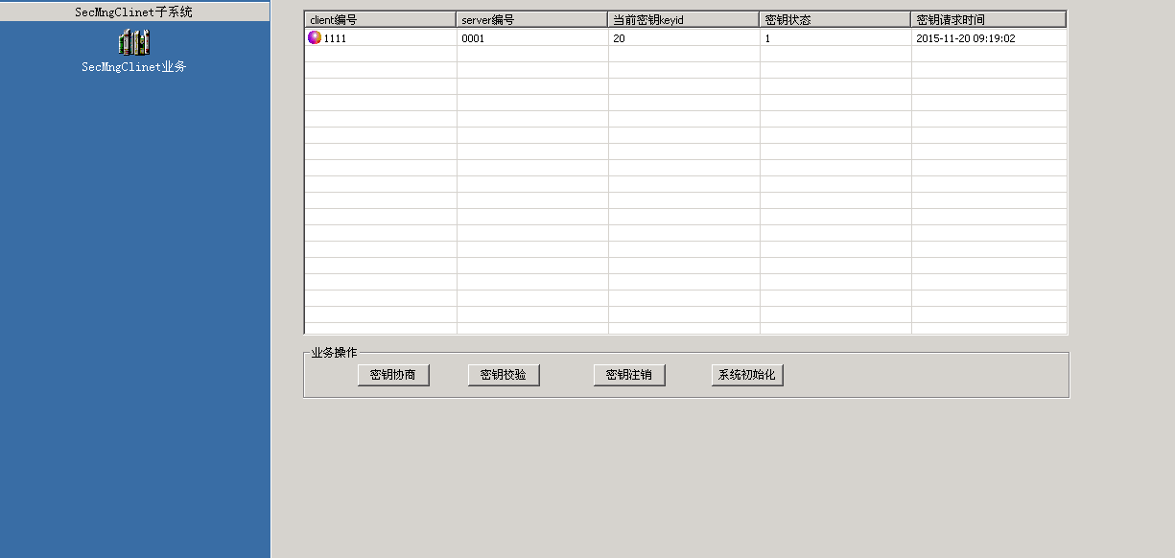

2.5.4 linux基础组件

2.5.4Win基础组件
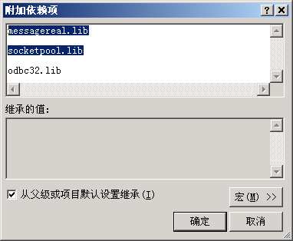

3安全传输平台部署流程

3.1部署安全传输平台的数据库解决方案
1）在win环境下，使用oracle客户端的oracle Enterprise Manger Consol工具，连接linux系统下的oracle数据库
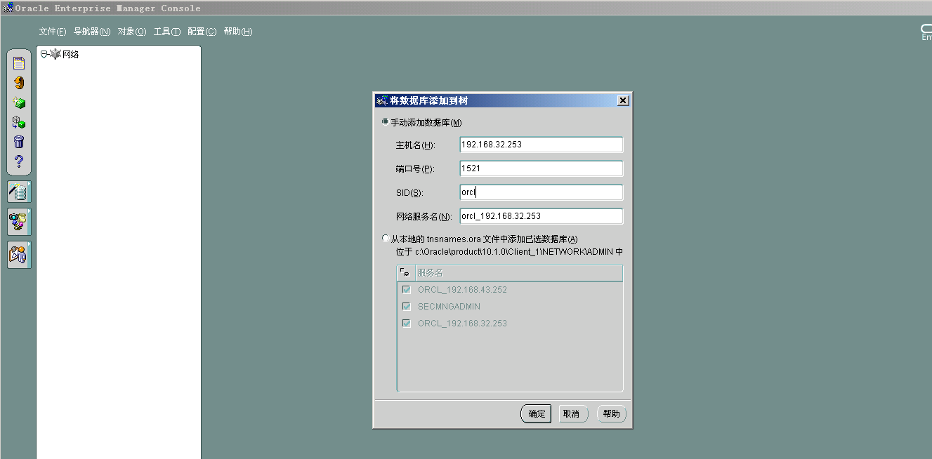

3.2部署SecMngServerAdmin管理控制终端

3.2.1 ODBC数据库配置

3.2.1.1 终端网络服务名配置
管理终端使用ODBC机制，连接oracle数据库，在连接系统数据库前需要先配置ORACLE网络服务名。
- 运行“Net Configuration Assistant”
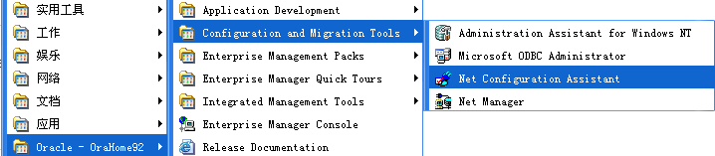

- 选择“本地网络服务名配置”
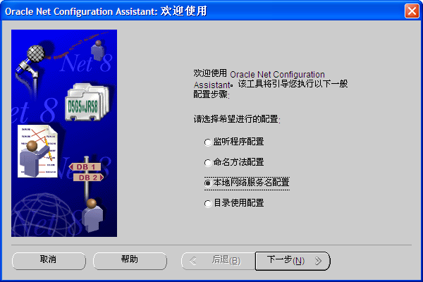

- 选择“添加”
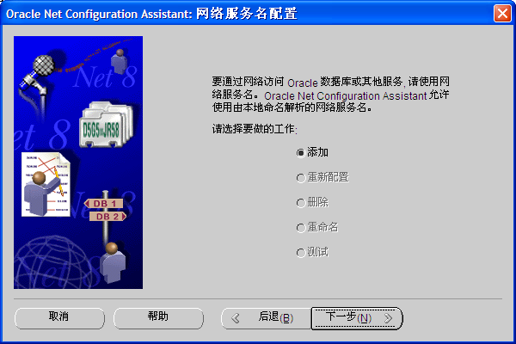

- 选择“Oracle8i或更高版本数据库或服务”
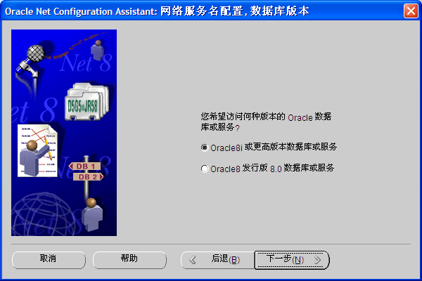

- 输入服务名（与数据库服务器端一致）
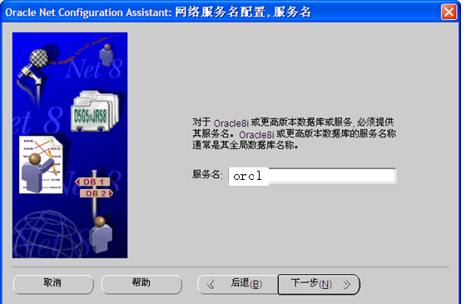

- 选择“TCP”协议
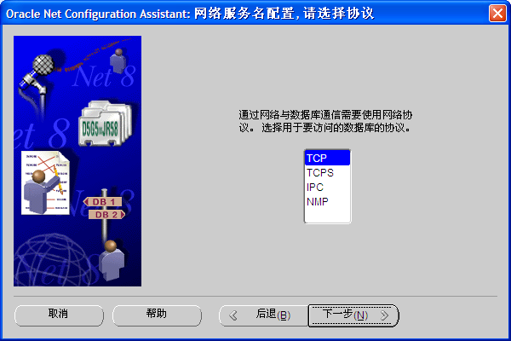

- 输入数据库服务器IP地址和端口
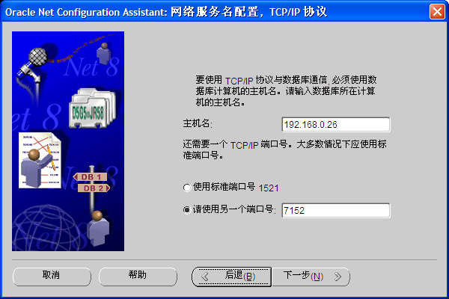

- 测试数据库连接
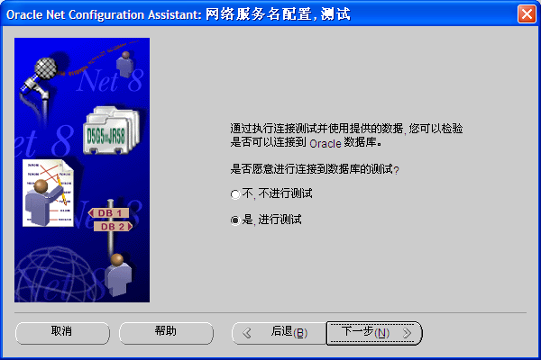

- 输出测试结果，完成配置。
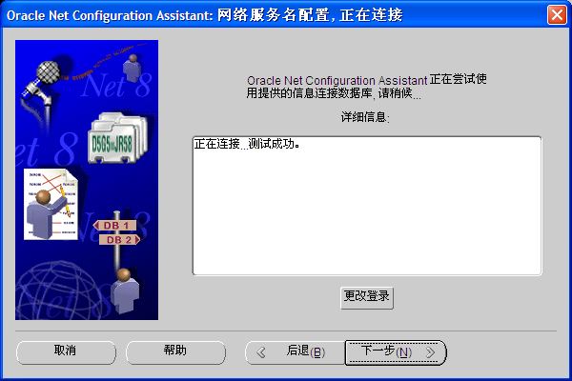

3.2.1.2系统终端的的ODBC环境配置
- 选择“控制面板”->“管理工具”->“数据源(ODBC)”，选择系统DSN选项卡。
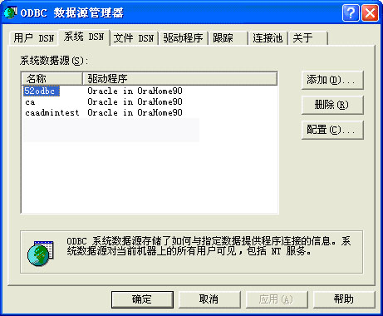
- 选择“Oracle in OraHome90”，点击“完成”
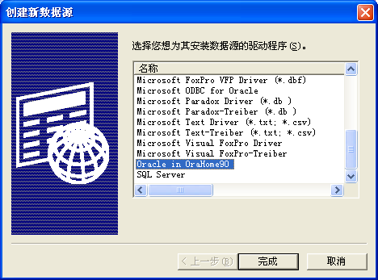

- 输入数据源名称（用户自定义），选择服务名，填写数据库用户名
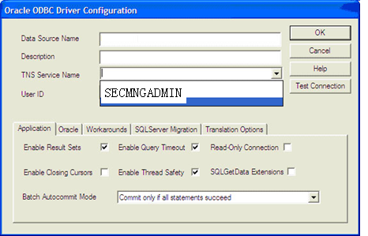

- 选择“Test Connection”进行数据库连接测试
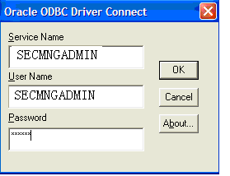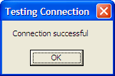

3.2.2使用SecMngServerAdmin管理终端

3.2.3部署SecMngServer
创建用户user01
上传tar包
配置用户环境变量
测试数据库环境
注意：本应用程序，serverid 0001 clientid1111 默认
启动服务器
关闭服务器
查看系统共享内存

3.2.4部署SecMngClient

3.2.4.1部署win下SecMngClient
保证win主机和linux服务器网络通常

3.2.4.2部署linux下SecMngClient
保证win主机和linux服务器网络通常

3.2.5部署外联接口
创建用户user02
上传tar包
配置用户环境变量
测试数据库环境
注意：本应用程序，serverid 0001 clientid1111 默认
测试外联接口
查看系统共享内存

4安全传输平台项目的外延
根据项目和行业技能结合程度，可把项目分成如下几个等级：
1）基础设置类（为其他信息系统提供支撑类项目）
2）行业应用模型类（电信、石化、石油、政府类项目）
3）现在新的发展趋势类（大数据项目、分布式等）

安全传输平台的可塑性：
各行各业的学员都能把业务模型和安全传输平台相结合；因本项目是一个基础设施平台项目，可以和行业应用自由自合。
比如：
1）数据传输平台与烟草行业结合：烟草行业总部和分部安全数据传输平台
2）数据传输平台与石油石化行业结合：中石油财务大集中数据保证系统、中石化逻辑大集中数据安全系统
3）数据传输平台与教育部行业资源整合：中国教育部数据安全保证系统
4）数据传输平台与中国建设银行、中国人民银行业务模型做整合：银行类安全架构
5）对于基础差的学员，可以把配置管理终端换成各行各业的信息系统
6）对于没有工作经验，经历少的学员，可以把通用组件，做成一个工作经历
7）对于有工作经验的学员，可以把自己的从业经历，分解成各种linux服务器、MFC、QT客户端信息系统。
因为安全传输平台，囊括了基础组件技术、C/S客户端信息系统、C/S服务器端信息系统、行业应用。

5附录

5.1oracle数据库使用常见问题
1 oracle虚拟机需要固定IP,才能被外面的客户端连接上来
Root登陆linux机器
系统/首选项/网络连接
重启系统
2oracle用户启动oracle服务器
3 在linux环境中，用sqlplus工具访问oracle服务
在oracle用户下，用sqlplus访问oracle服务
必须用scott/aa @orcl这种形成访问成功，则后台服务器程序才能访问成功
在非oracle用户下(比如在test03)，用sqlplus访问oracle服务
必须用scott/aa@orcl这种形成访问成功，则后台服务器程序才能访问成功
chmod 777 /home/oracle_11/app -R (root用户)
同时配置.bash_profile
4 在win环境中，用sqlplus工具访问linux环境下的oracle服务
1 Ping 192.168.43.252
2 telnet 192.168.43.252 1521 防火墙没有把端口给封住
//防火墙 linux服务器 1521 端口 放开
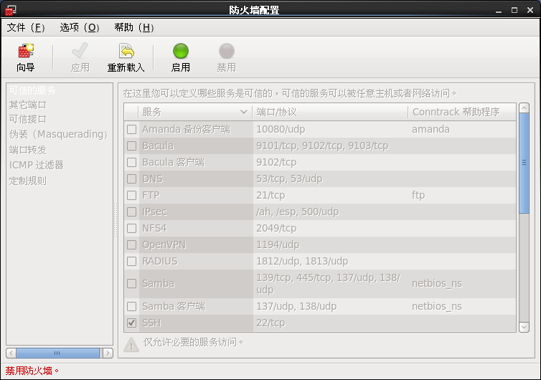
3 两个配置文件
tnsnames.ora
listener.ora
5 oracle所在主机的ip被别人占用了,操作者不知道

5.2 oracle的12154错误排查
sqlplus scott/aa@orcl
1 test03用其他用户不能访问oracle问题排查

SQL*Plus: Release 11.2.0.1.0 Production on Mon Jul 6 06:48:12 2015

Copyright (c) 1982, 2009, Oracle. All rights reserved.

ERROR:
ORA-12154: TNS:could not resolve the connect identifier specified

ORA-12154 11.2.0.1.0 ORA-12154

2 解决方法
[oracle@localhost admin]$ pwd
/home/oracle_11/app/oracle/product/11.2.0/db_1/network/admin
[oracle@localhost admin]$ ls
看看
listener.ora ===》服务器侦听服务配置
shrept.lst
tnsnames.ora ====》客户端连接服务器配置文件 wbm01客户使用这个文件连接服务
samples
sqlnet.ora
要保证wbm01用户能访问这个目录：ADR_BASE = /home/oracle_11/app
3 解决步骤
root用
chomd 775 /home/oracle_11/app
====>
[wbm01@localhost app]$ cd /home/oracle_11/app
[wbm01@localhost app]$ pwd
/home/oracle_11/app
[wbm01@localhost app]$ ls
admin cfgtoollogs checkpoints diag flash_recovery_area oracle oradata oradiag_oracle
[wbm01@localhost app]$ cd admin/
-bash: cd: admin/: 权限不够
[wbm01@localhost app]$

Linux服务器的配置 listener.ora
LISTENER =
(DESCRIPTION_LIST =
(DESCRIPTION =
(ADDRESS = (PROTOCOL = IPC)(KEY = EXTPROC1521))
(ADDRESS = (PROTOCOL = TCP)(HOST = localhost)(PORT = 1521))
)
)

SID_LIST_LISTENER =
(SID_LIST =
(SID_DESC =
(GLOBAL_DBNAME = orcl)
(ORACLE_HOME = /home/oracle_11/app/oracle/product/11.2.0/db_1)
(SID_NAME = orcl)
)
)

ADR_BASE_LISTENER = /home/oracle_11/app

Win机器的tnsnames.ora
# tnsnames.ora Network Configuration File: c:\Oracle\product\10.1.0\Client_1\NETWORK\ADMIN\tnsnames.ora
# Generated by Oracle configuration tools.

ORCL_192.168.32.253 =
(DESCRIPTION =
(ADDRESS_LIST =
(ADDRESS = (PROTOCOL = TCP)(HOST = 192.168.32.253)(PORT = 1521))
)
(CONNECT_DATA =
(SID = orcl)
(SERVER = DEDICATED)
)
)

SECMNGADEMIN =
(DESCRIPTION =
(ADDRESS_LIST =
(ADDRESS = (PROTOCOL = TCP)(HOST = 192.168.32.253)(PORT = 1521))
)
(CONNECT_DATA =
(SERVICE_NAME = orcl)
)
)

